
UNIVERSIDADE DO SUL DE SANTA CATARINA – UNISUL

CURSO DE CIÊNCIA DA COMPUTAÇÃO

DISCIPLINA: PROGRAMAÇÃO PARA COMPUTAÇÃO I

PROFESSOR: ROGÉRIO CORTINA EMAIL: rogerio.cortina@unisul.br

SEMESTRE: 2008-A DATA DE ENTREGA: 20/05/2008
ACADÊMICOS: FABIO DELA BRUNA, MÁRCIO OZÓRIO TEIXEIRA

TRABALHO II

- (3.0 pontos) Parte Escrita 01 – Responda as questões abaixo e dê pelo menos um exemplo, diferente dos vistos em sala de aula, em cada uma das questões:

1.1 O que é herança?

É uma forma de reutilização de software na qual uma nova classe é criada (absorvendo membros de uma classe existente), e aprimorada com capacidades novas ou modificada. Por Exemplo: Pessoa é uma classe que representa definições que são semelhantes para qualquer tipo de pessoa, já a classe Amigo é uma classe mais especifica que herda as informações que a classe Pessoa possui e alem dessas ainda possui algumas outras informações especificas.
public class Pessoa{
private String nome;
}
public class Amigo extends Pessoa{
private Date dtNiver;
}

  - Diferencie generalização e especialização.

Generalização é usar uma idéia especifica para representar um espectro mais amplo de idéias. Por exemplo: mamífero é um conceito específico que representa uma classe bem maior de definições, já que existem inúmeras espécies de mamíferos.
public class Mamifero{
public void respirar(){...}
}

Especialização é especificar um caso geral de maneira mais detalhada, até chegar ao conceito mais restrito. Por exemplo: os cachorros são mamíferos.

public class Cachorro extends Mamifero {
public void latir () {...}
}

  - Diferencie superclasse (supertipo) e subclasse (subtipo).

Superclasse é a classe pai. Uma superclasse java é uma classe que dá um método ou métodos para uma subclasse Java.
public class Automovel {
private int potencia = 3;
}
Subclasse é a classe filha. A subclasse Java é uma classe que herda um método ou métodos de uma superclasse Java.
public class Carro extends Automovel{
private int consumo = 3;
}
Resumindo, nos exemplos citados a subclasse Carro é herdeira da superclasse Automóvel.
  - O que é casting? O que é uppercasting e downcasting? Qual a diferença entre estes?

Alguns valores são incompatíveis se tentarmos realizar uma atribuição direta. Enquanto um número real costuma ser representado em uma variável do tipo double, tentar atribuir ele a uma variável int não funciona. Para que isto funcione precisamos que um número quebrado seja arredondado e armazenado num número inteiro. Para fazer isso sem que haja o erro de compilação, é preciso ordenar que o número quebrado seja moldado como um número inteiro. Esse processo recebe o nome de casting.
Exemplo:

double d3 = 3.14;
int i = (int) d3;

Uppercasting ocorre quando tipos genéricos (acima, na hierarquia) sempre podem receber objetos de suas subclasses, exemplo:

Veiculo v = new Carro();

Há garantia que subclasses possuem pelo menos os mesmos métodos que a classe v só tem acesso à "parte Veiculo" de Carro. Qualquer extensão (métodos definidos em Carro) não faz parte da extensão e não pode ser usada pela referência v.

Downcasting ocorre quando tipos específicos (abaixo, na hierarquia) não podem
receber explicitamente seus objetos que foram declarados como referências de suas superclasses, exemplo:
Carro c = v; // não compila!
O código acima não compila, apesar de v apontar para um Carro! É preciso converter a referência:
Carro c = (Carro) v;

  - O que é polimorfismo?

Polimorfismo permite que referências de tipos de classes mais abstratas representem o comportamento das classes concretas que referenciam. Assim, um mesmo método pode apresentar várias formas, de acordo com seu contexto. O polimorfismo é importante, pois permite que a semântica de uma interface seja efetivamente separada da implementação que a representa, exemplo:
O Polimorfismo permite separar a interface da implementação. A classe base define a interface comum, que não precisa dizer como isto vai ser feito, pois não diz: eu sei como frear um Carro, diz apenas que os métodos existem, que eles retornam determinados tipos de dados e que requerem certos parâmetros, diz: Carro pode acelerar, frear e virar para uma direção, mas a direção deve ser fornecida.
public class Carro{
public void frear();
}

public class Uno extends Carro{
public void frear(){…}
}

public class Palio extends Carro{
public void frear(){…}
}

  - O que é uma variável polimórfica?

Variável polimórfica é uma variável que pode guardar objetos de diversos tipos durante a execução do programa, ou seja, são do tipo da classe-pai e também podem referenciar objetos de qualquer uma das subclasses da mesma, exemplo:
public class A{
public void metodo1(){...}
public void metodo2(){...}
}

Public class B extends A{
Public void metodo1(){...}
Public void metodo2(){...}
Public void metodo3(){...}
}

public class Teste{
public static void main(String[]args){
A a = new B();

a.metodo1();
a.metodo2();
a.metodo3();

a = new A();

a.metodo1();
a.metodo2();
}
}

  - O que é um método polimórfico?

Método polimórfico é um método que aceita argumentos de diversos tipos, ou seja, ele pode ser aplicado a várias classes de objetos sem que haja qualquer inconveniente.
class ChaveDeTorcao {
/* Aperta qualquer porca */
void aperte(Porca porca) {
porca.acoplaETorca();
} }
class ChaveDeBoca {
/* Aperta qualquer parafuso */
void aperte(Parafuso parafuso) {
parafuso.acoplaETorca();
} }
  - O que é uma classe abstrata? O que é um método abstrato?

Classe abstrata é uma superclasse que não possui instâncias. Ela define um modelo para uma funcionalidade e fornece uma implementação incompleta que é compartilhada por um grupo de classes derivadas. Cada uma das classes derivadas completa a funcionalidade da classe abstrata adicionando um comportamento específico.
Método abstrato define apenas a assinatura do método e, portanto, não contém código.
Exemplo:
public abstract class Forma extends Ponto{
abstract double area( );
}

  - O que é um interface? Qual o objetivo da utilização das interfaces?

Interface é um conjunto de declarações de métodos (nomes, tipo de retorno, tipos de argumentos) desprovidos de implementação. Um dos objetivos seria uma boa organização do código, exemplo:
public interface Forma{
public double area();
public String emPalavras();
}

1.10 O que é um relacionamento de herança entre classes? Dê um exemplo de um relacionamento entre classes por meio de herança (utilize código Java ou notação UML).
A herança é um relacionamento pelo qual uma classe, chamada de sub-classe, herda todos os comportamentos e estados possíveis de outra classe, chamada de super-classe ou classe base. É permitido que a sub-classe estenda os comportamentos e estados possíveis da super-classe (por isso este relacionamento também é chamado de extensão). Essa extensão ocorre adicionando novos membros a sub-classe, como novos métodos e atributos, exemplo:

public class UsuarioLan{
private long codigo;
public void calculaValorTempo();
}

public class UserDiario extends UsuarioLan{
private int numHoras;
public void calculaValorTempo(){
return numHoras * 1,50;
}

public class UserMensal extends UsuarioLan{
private int numHoras;
public void calculaValorTempo(){
return numHoras * 1,00;
}

}

  - O que é polimorfismo? Dê um exemplo de um método em uma hierarquia de classes que seja um método polimórfico (utilize código Java ou notação UML).

O polimorfismo permite que referências de tipos de classes mais abstratas representem o comportamento das classes concretas que referenciam. Assim, um mesmo método pode apresentar várias formas, de acordo com seu contexto. O polimorfismo é importante pois permite que a semântica de uma interface seja efetivamente separada da implementação que a representa. O termo polimorfismo é originário do grego e significa "muitas formas”, por exemplo:

public abstract class OperacaoMatematica {
public abstract double calcular(double x, double y);
}

public class Soma extends OperacaoMatematica {
public double calcular(double x, double y) {
return x+y;
}
}

public class Subtracao extends OperacaoMatematica {
public double calcular(double x, double y) {
return x-y;
}
}

1.12 Qual a diferença entre uma classe abstrata e uma interface?

A Classe Abstrata não pode ser instanciada, ela possui atributos e constantes e possui métodos abstratos ou não. Já a interface só possui constantes, possui somente métodos abstratos e todos os métodos definidos na interface serão obrigados a ser implementados na classe que implementa a interface.

- (2.0 pontos) Parte Escrita 02 – Classifique as afirmações abaixo como verdadeira (V) ou falsa (F) e justifique a sua resposta. Assuma que temos cinco classes: Pessoa, Professor, Aluno, AlunoDoutorado e AlunoGraduacao, conforme hierarquia de classes abaixo e código visto em sala de aula.
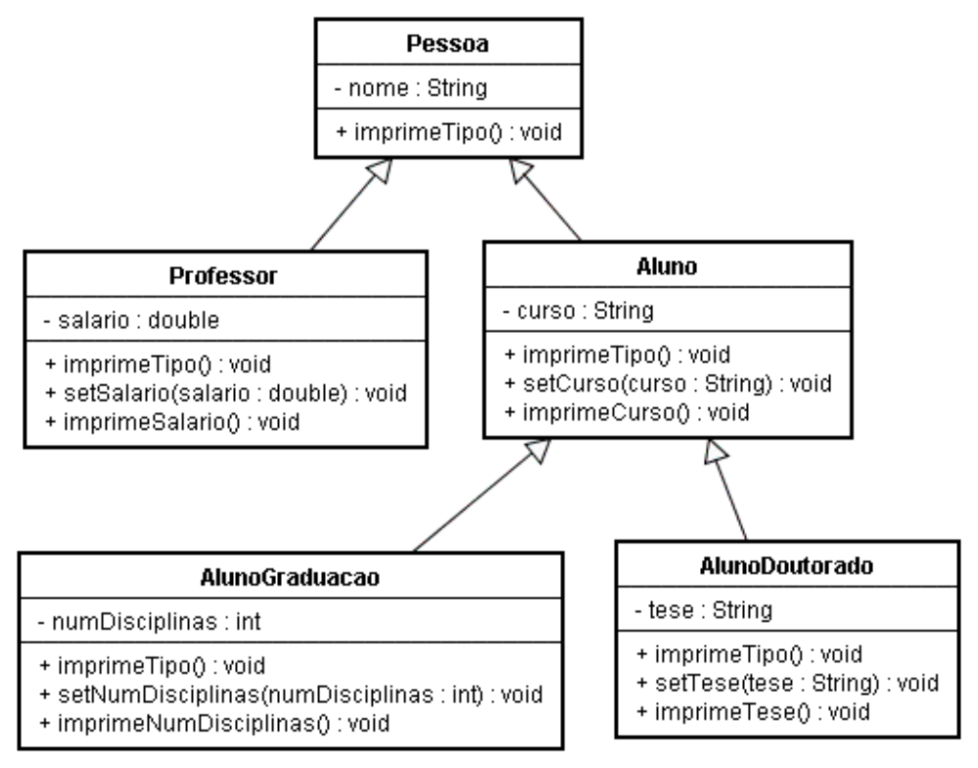
  - ( F ) A seguinte instanciação de objetos é válida.

Pessoa pessoa1 = new Professor(“João”);
Pessoa pessoa2 = new Aluno(“Maria”);

Verdadeiro.Uma classe pai pode receber a classe filho.
  - ( F ) A seguinte instanciação de objetos é válida.

Professor professor1 = new Pessoa(“Joao”);
Aluno aluno1 = new Pessoa(“Maria”);

Falso. Não posso converter a classe pai (Pessoa) para classe-filha (Professor), assim como também não posso converter a classe Pessoa na classe Aluno.

  - ( F ) A seguinte instanciação de objetos é válida.

Professor professor1 = (Professor) new Pessoa(“Joao”);
Aluno aluno1 = (Professor) new Pessoa(“Maria”);

Falso. Não posso converter Professor em Aluno.

  - ( F ) A seguinte instanciação de objetos é válida.

Pessoa pessoa1 = new Professor(“Joao”);
Professor professor1 = pessoa1;

Falso. Não posso passar parâmetro do tipo String para classe Professor, e também não se pode fazer uma atribuição em que uma classe filha recebe a classe pai, pois, a classe Pessoa não pode ser convertida na classe professor, a não ser que se realize um casting.

  - ( F ) A seguinte instanciação de objetos é válida.

Pessoa pessoa1 = new Aluno(“Maria”);
Professor professor1 = (Professor) pessoa1;

Verdadeiro. Estamos instanciando um objeto do tipo Aluno. E outro do tipo Professor, realizou-se um casting.

  - ( F ) “Pessoa” será impresso se o seguinte código for executado.

Pessoa pessoa1 = new Aluno(“Maria”);
pessoa1.imprimeTipo();

Verdadeiro. “Pessoa” será impresso.

  - ( V ) “Aluno da Graduação” será impresso se o seguinte código for executado.

Aluno aluno1 = new AlunoGraduacao(“Maria”);
aluno1.imprimeTipo();

Verdadeiro. Será impresso “Aluno da Graduação”.

  - ( F ) “1500.0” será impresso se o seguinte código for executado.

Pessoa pessoa1 = new Professor(“Joao”);
pessoa1.setSalario(1500.0);
pessoa1.imprimeSalario();

Falso. Os métodos setSalario e imprimeSalario estão declarados na classe Professor e não na classe Pessoa, deste modo não podem ser acessados.

  - ( V ) “Ciência da Computação” será impresso se o seguinte código for executado.

Pessoa pessoa1 = new Aluno(“Maria”);
((Aluno) pessoa1).setCurso(“Ciência da Computação”);
((Aluno) pessoa1).imprimeCurso();

Verdadeiro.

  - ( V ) O que será impresso se o seguinte código for executado?

Aluno aluno1 = new AlunoDoutorado(“Maria”);
aluno1.imprimeTipo();

Verdadeira. Será impresso o tipo do aluno.

